Déborah Otero García

EJERCICIO 10:
Construir un generador de registro de desplazamiento (Tausworthe) de números binarios, y a partir de la serie obtener una secuencia de números aleatorios. Comprobar su calidad representando cada dato frente al anterior. Considerar los valores , y .

Solución:

En primer lugar se define una secuencia de dígitos binarios por recurrencia que tiene la forma:
con p y q enteros positivos, i>p>q.

Para inicializar la secuencia hay que dar valor a los primeros b_{i} hasta el valor p dado, es decir, tenemos que proporcionar una semilla de tamaño p.
Una vez obtenida la secuencia de bits, se transforma en números aleatorios, u_{i}, mediante el método:

A continuación mostramos el código en R con alguna explicación:

##Generador de Tausworthe:

## En primer lugar construimos una semilla de tamaño p dado, que es un vector de unos

p=7
semilla=rep(1,p)

######################################################################
## A continuación utilizamos la sentencia conversor para transformar los números binarios obtenidos en números aleatorios mediante el método nombrado anteriormente

CONVERSOR<-function(binario){
u=0
for(j in 1:length(binario)){
u<-u+binario[j]*2^(-j)}
u}

######################################################################
##Construcción del generador de registro de desplazamiento (Tausworthe):

Tausworthe<-function(n,p,q,l,d,sem){

u<-numeric(n)
b<-numeric(n*d)
b[1:p]<-sem ##valores que toma el número binario hasta p (la semilla).

for(i in (p+1):(n*d+p)){
b[i]=(b[i-p]+b[i-q])%%2 ##Obtención de los demás números binarios.
#p es mayor que q
}

b<-b[-c(1:p)] ##Me quedo con el número binario obtenido sin la semilla, es decir, a b
le resto un vector de longitud p.

for(i in 1:n){
numerobinario<-b[(d*i+1):(d*i+l)] ##Numero binario que tengo que
transformar

u[i]<-CONVERSOR(numerobinario) ##Obtención de los números aleatorios
}
salida<-list("binarios"=b,"numeros"=u)
return(salida)
}

Una vez realizado el programa vamos ha representar cada dato frente al anterior considerando los valores de p, q y l=t (t=d) dados en el enunciado:

#Ejemplo 1:
Tausworthe(10000,7,1,3,3,1)->random
random$numeros->u
plot(u[-length(u)],u[-1],pch=20,cex=1)

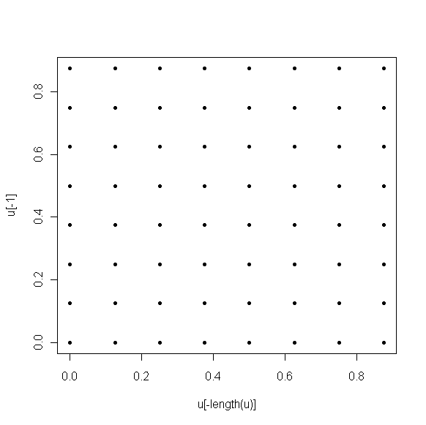

Observamos que con estos valores se generan números aleatorios que se encuentran colocados sobre rectas paralelas, por lo que concluimos que con valores de p, q y l=t pequeños dicho generador es malo.

#Ejemplo 2:
Tausworthe(10000,11,2,5,5,1)->random_dos
random_dos$numeros->u
plot(u[-length(u)],u[-1],pch=20,cex=1)

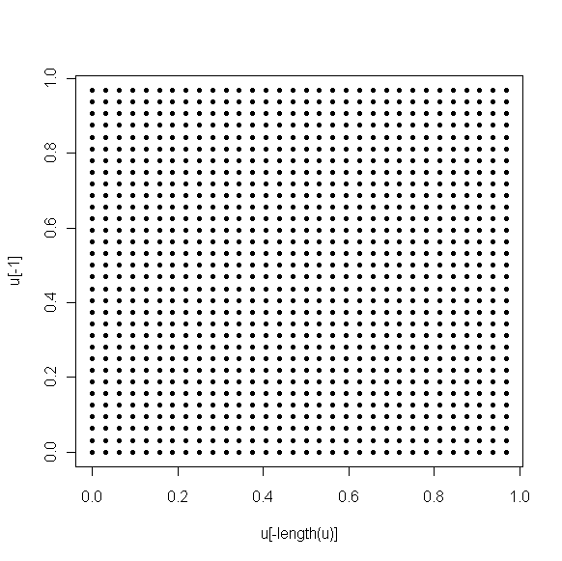
Aumentando un poco los valores, seguimos observando que los números aleatorios se distribuyen en rectas paralelas pero en este segundo caso de una forma más densa.

#Ejemplo 3:
Tausworthe(10000,33,13,32,32,1)->random_tres
random_tres$numeros->u
plot(u[-length(u)],u[-1],pch=20,cex=1)

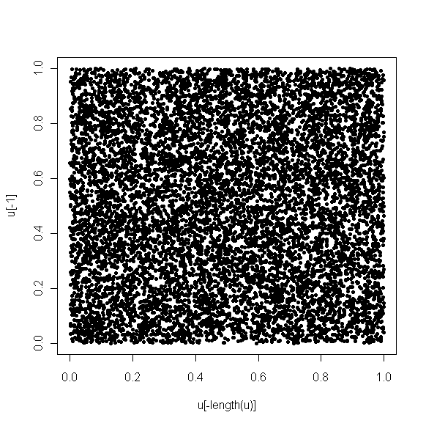

En este último caso, concluimos que para valores de p, q y l=t relativamente grandes, el generador Tausworthe es un buen generador ya que la distribución de los números aleatorios se da forma aleatoria y no es predicible.

